TOYAMA
KAMIKOCHI GOZAISHO OSAKA 6D4N
ทัวร์ เรียล เรียล...Autumn Fest สวยสะบัด

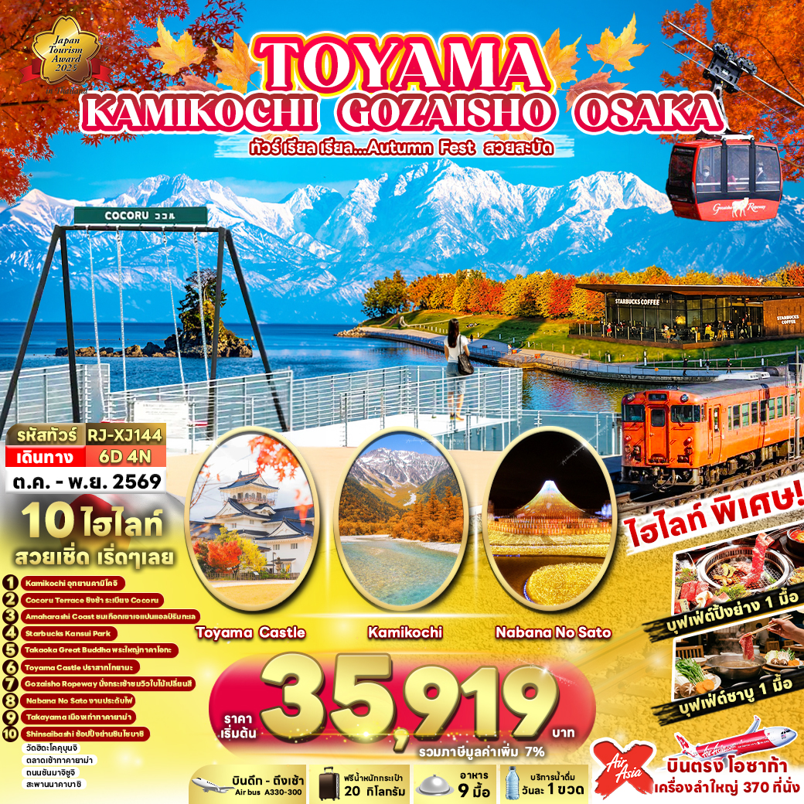

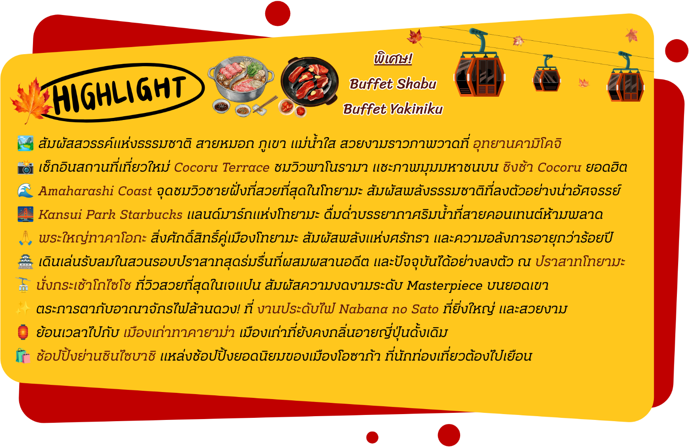

อัตราค่าบริการ
กำหนดการเดินทาง | Ticket PNR | จำนวน  ที่นั่ง | ราคา
กำหนดการเดินทาง | Ticket PNR | จำนวน  ที่นั่ง | ผู้ใหญ่ | เด็กอายุต่ำกว่า 2 ปี | พักเดี่ยว
28 ตุลาคม-02 พฤศจิกายน 2569 | AECTFD | 34 | 41,919.- | 8,900.- | 10,900.-
29 ตุลาคม-03 พฤศจิกายน 2569 | GCU4FJ | 34 | 41,919.- | 8,900.- | 10,900.-
30 ตุลาคม-04 พฤศจิกายน 2569 | WBP84P | 34 | 41,919.- | 8,900.- | 10,900.-
31 ตุลาคม-05 พฤศจิกายน 2569 | TBCKXS | 34 | 41,919.- | 8,900.- | 10,900.-
01-06 พฤศจิกายน 2569 | XCVC9M | 34 | 39,919.- | 8,900.- | 10,900.-
02-07 พฤศจิกายน 2569 | VHRV2K | 34 | 39,919.- | 8,900.- | 10,900.-
03-08 พฤศจิกายน 2569 | JEC7FG | 34 | 39,919.- | 8,900.- | 10,900.-
04-09 พฤศจิกายน 2569 | TFI5XG | 34 | 39,919.- | 8,900.- | 10,900.-
05-10 พฤศจิกายน 2569 | X7D7WB | 34 | 39,919.- | 8,900.- | 10,900.-
06-11 พฤศจิกายน 2569 | UB48KS | 34 | 39,919.- | 8,900.- | 10,900.-
07-12 พฤศจิกายน 2569 | R9NZTI | 34 | 39,919.- | 8,900.- | 10,900.-
08-13 พฤศจิกายน 2569 | A95J5C | 34 | 39,919.- | 8,900.- | 10,900.-
09-14 พฤศจิกายน 2569 | PFI4ND | 34 | 35,919.- | 8,900.- | 10,900.-
**หมายเหตุ : สำหรับพีเรียดการเดินทางที่เป็นราคาเริ่มต้น ไม่สามารถยกเลิกการเดินทางได้ทุกกรณี**
เงื่อนไขเริ่มต้นวันที่ 12 ตุลาคม 2569 เป็นต้นไป

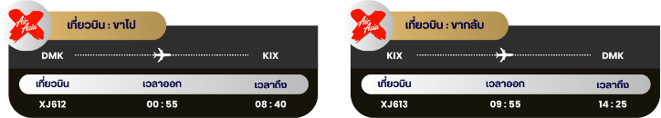

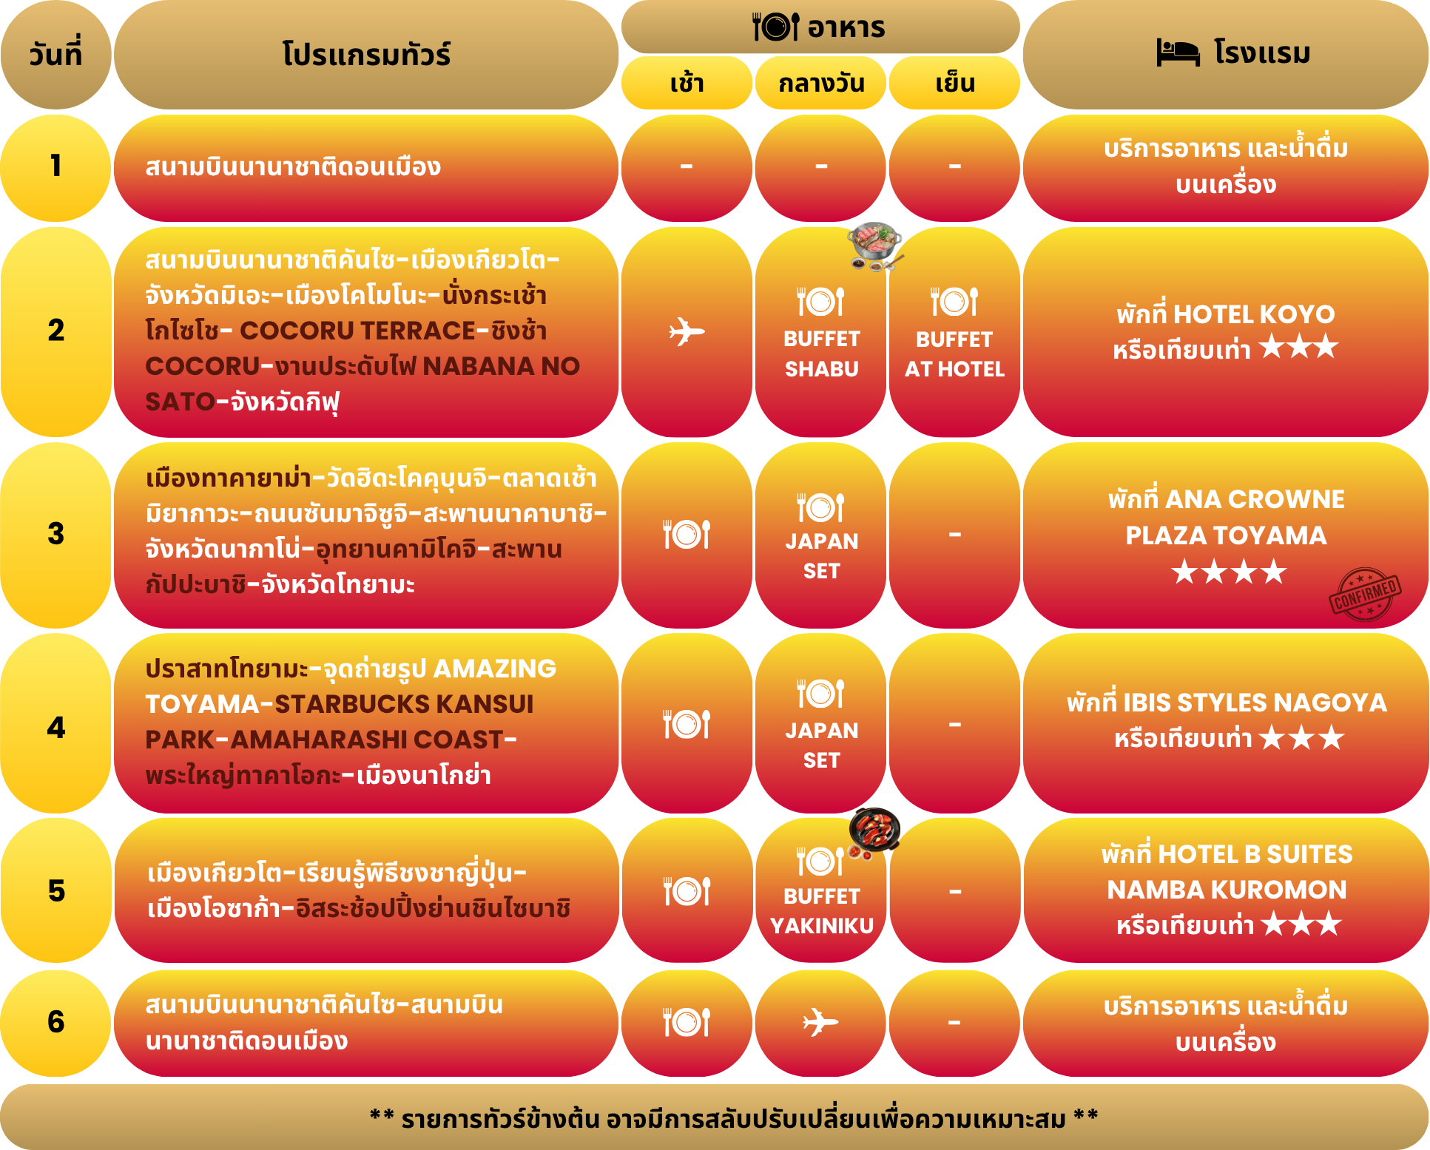

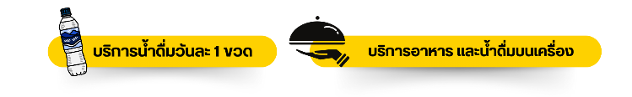

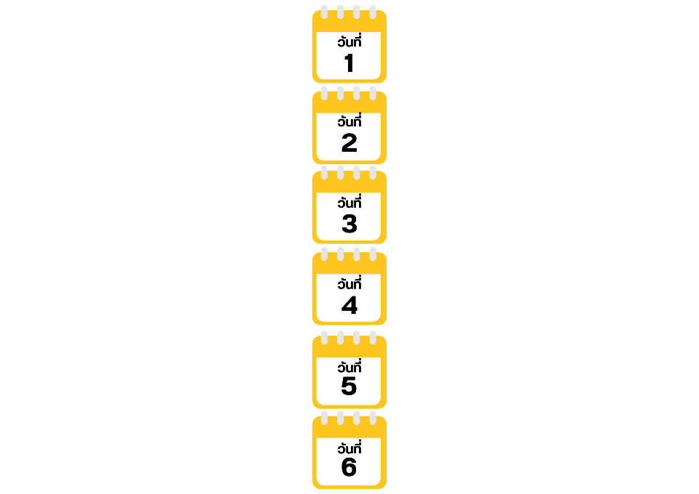
กรุงเทพฯ (สนามบินนานาชาติดอนเมือง)

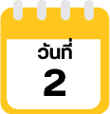
21.00 น. คณะพร้อมกัน ณ อาคารผู้โดยสารขาออกระหว่างประเทศ ชั้น 3 ประตู 1 โถงอาคาร Service Hall สนามบินนานาชาติดอนเมือง เจ้าหน้าที่ของบริษัทฯ คอยให้การต้อนรับ และอำนวยความสะดวก ในการเช็คอินออกบัตรโดยสาร ณ เคาน์เตอร์สายการบิน THAI AIR ASIA X (XJ)
สนามบินนานาชาติคันไซ-เมืองเกียวโต-จังหวัดมิเอะ-เมืองโคโมโนะ-นั่งกระเช้า
โกไซโช-COCORU TERRACE-ชิงช้า COCORU-งานประดับไฟ NABANA NO
SATO-จังหวัดกิฟุ

00.55 น. ออกเดินทางสู่ เมืองโอซาก้า ประเทศญี่ปุ่น โดยสายการบิน THAI AIR ASIA X (XJ)
เที่ยวบินที่ XJ612
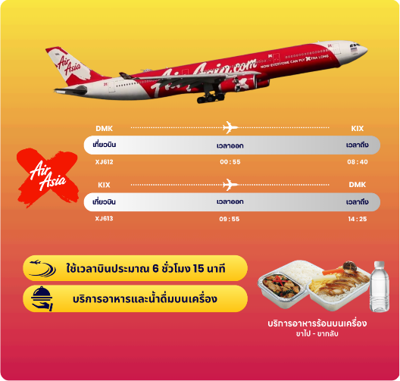

08.40 น. คณะเดินทางถึง สนามบินนานาชาติคันไซ ประเทศญี่ปุ่น (**เวลาที่ประเทศญี่ปุ่นจะเร็วกว่าประเทศไทย 2 ชม. ควรปรับนาฬิกาของท่านเพื่อสะดวกในการนัดหมาย**) หลังผ่านพิธีตรวจคนเข้าเมืองแล้ว นำท่านเดินทางสู่ เมืองเกียวโต (Kyoto) เมืองซึ่งเคยเป็นเมืองหลวงของประเทศญี่ปุ่นในอดีตร่วมกว่า 1,100 ปี จึงทำให้ เมืองเกียวโตแห่งนี้มีสถานที่สำคัญหลากหลายแห่ง ซึ่งเต็มไปด้วยประวัติศาสตร์ และวัฒนธรรมดั้งเดิมของญี่ปุ่นมากมาย ใช้เวลาเดินทางประมาณ 1 ชั่วโมง
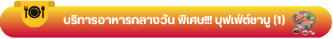

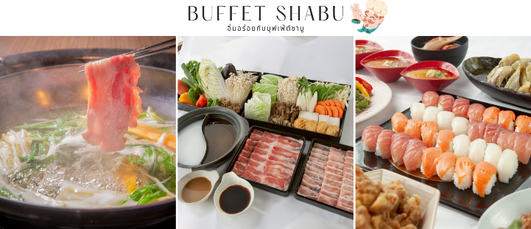

นำท่านเดินทางสู่ จังหวัดมิเอะ (Mie) เป็นจังหวัดที่มีธรรมชาติอันอุดมสมบูรณ์ทั้งทะเล และภูเขา จึงรุ่งเรืองด้วยการเกษตร และประมง มีของกินอร่อย ๆ มากมาย นอกจากนี้ยังมีสถานที่ท่องเที่ยวยอดนิยมทรงคุณค่าทางประวัติศาสตร์ และประเพณีโบราณ รวมทั้งยังมีธีมพาร์ค และแหล่ง ช้อปปิ้งให้ได้เพลิดเพลินกันอีกด้วย จากนั้นนำท่านสู่ เมืองโคโมโนะ (Komono) เป็นเมืองท่องเที่ยวเชิงธรรมชาติ และออนเซ็นที่ตั้งอยู่เชิงเขาในจังหวัดมิเอะ โดดเด่นด้วยทิวทัศน์ของเทือกเขาซูซูกะ เป็นจุดหมายปลายทางยอดนิยมในการชมใบไม้เปลี่ยนสี และพักผ่อนหย่อนใจจากความวุ่นวาย เพื่อนำท่านนั่ง กระเช้าโกไซโช (Gozaisho Ropeway) ที่มีระยะทางจากปลายทางถึงยอดเขาโกไซโช ความสูงราว 1,212 เมตร ระยะทางกว่า 2 กิโลเมตร ท่านจะได้ชมผาหินรูปทรงแปลกตา วิวทิวทัศน์ของเมืองต่าง ๆ ในยคไคจิ อ่าวอิเสะ รวมถึงเทือกเขาซูซูกะจากบนกระเช้าได้อย่างงดงามกันอย่างจุใจ เป็นเวลากว่า 15 นาที (ราคาทัวร์รวมค่ากระเช้า) นอกจากนี้ด้านบนยังมี COCORU Terrace จุดถ่ายภาพแห่งใหม่ ที่สามารถมองเห็นวิวพาโนรามาได้แบบ 360 องศา พร้อม ชิงช้า COCORU สุดอลังการ ที่ให้ท่านสัมผัสประสบการณ์สุดเร้าใจ และเพลิดเพลินกับทัศนียภาพอันงดงามของโกไซโช (ราคาทัวร์ไม่รวมค่าชิงช้า) **หมายเหตุ : ในกรณีที่กระเช้าปิดเนื่องจากสภาพอากาศ ลมแรง ฝนตก การประกาศปิดปรับปรุงกระเช้า หรือการประกาศอื่นใดโดยไม่ได้แจ้งให้ทราบล่วงหน้า ทางบริษัทฯขอสงวนสิทธิ์ปรับเปลี่ยนโปรแกรมตามความเหมาะสม** (การเปลี่ยนสีของใบไม้ ขึ้นอยู่กับสภาพอากาศเป็นสำคัญ) ใช้เวลาเดินทางประมาณ 2 ชั่วโมง
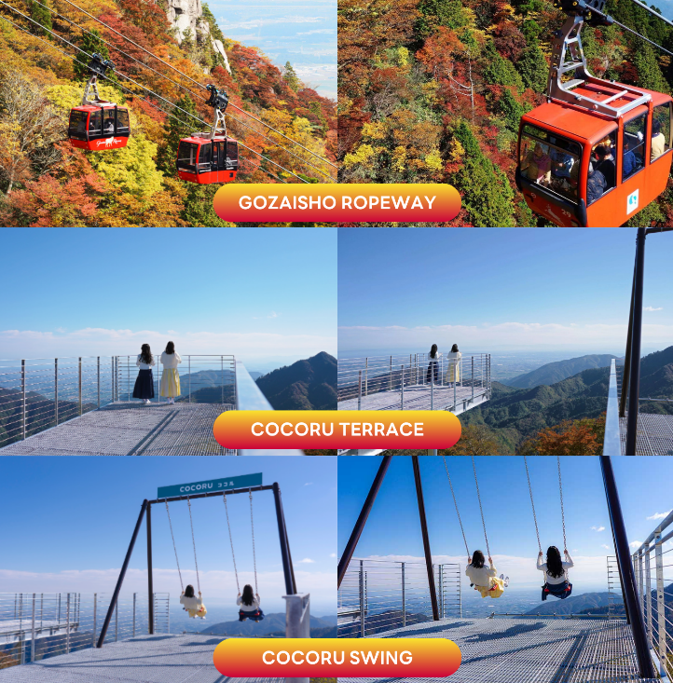

จากนั้นนำทุกท่านชมงานไฟประดับที่ยิ่งใหญ่ที่สุดในญี่ปุ่น งานประดับไฟนาบานะโนะซาโตะ (Nabana No Sato) ซึ่งจะจัดขึ้นเป็นประจำทุกปี ตั้งแต่ประมาณกลางเดือนตุลาคมยาวไปจนถึงเดือนพฤษภาคมของปีถัดไป จึงเป็นที่นิยมมาก ๆ ของนักท่องเที่ยวที่เดินทางมาถ่ายรูปสวยๆ ไฮไลท์ที่ห้ามพลาด คือ อุโมงค์ไฟ Tunnel of Light ที่มีความยาวถึง 200 เมตร สุดอลังการ ให้ทุกท่านได้เดินถ่ายรูปสวย ๆ ท่ามกลางแสงไฟนวล ๆ ซึ่งในแต่ละปีจะมีการจัดรูปแบบธีมที่แตกต่างกันออกไป
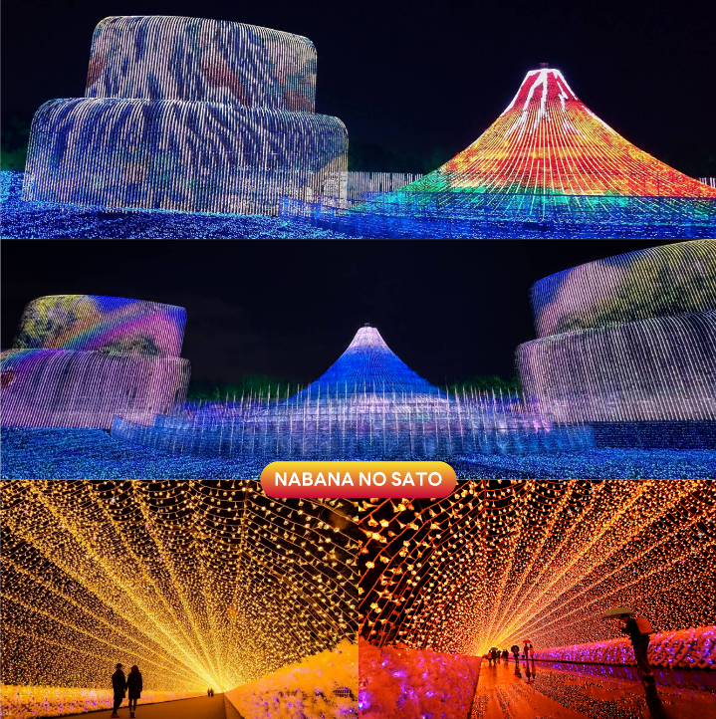

จากนั้นนำท่านเดินทางสู่ จังหวัดกิฟุ (Gifu) เป็นดินแดนที่โอบล้อมไปด้วยขุนเขา และธรรมชาติอันอุดมสมบูรณ์ ทำให้มีเสน่ห์ทั้งในด้านวัฒนธรรม ประวัติศาสตร์ และความงดงามของภูมิประเทศ เพื่อเข้าสู่ที่พัก ใช้เวลาเดินทางประมาณ 30 นาที
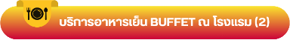

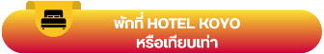

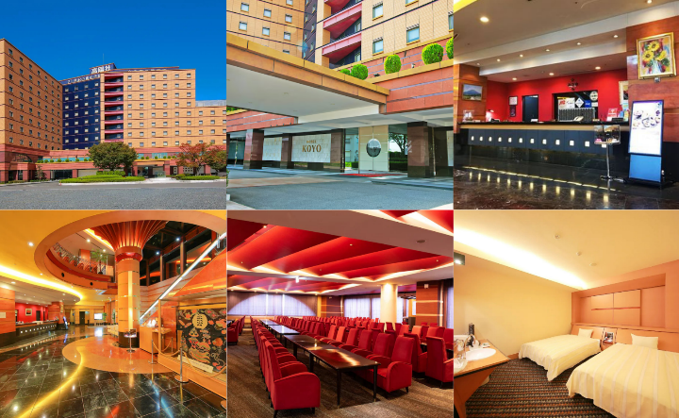

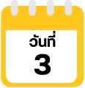
เมืองทาคายาม่า-วัดฮิดะโคคุบุนจิ-ตลาดเช้าทาคายาม่า-ถนนซันมาจิซูจิ-
สะพานนาคาบาชิ-จังหวัดนากาโน่-อุทยานคามิโคจิ-สะพานกัปปะบาชิ-
จังหวัดโทยามะ

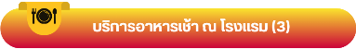

นำท่านสู่ เมืองทาคายาม่า (Takayama) เป็นเมืองเล็ก ๆ ตั้งอยู่ใน จ.กิฟุ ที่โอบล้อมไปด้วยภูเขา และธารน้ำใสจำนวนมาก นำท่านชม วัดฮิดะโคคุบุนจิ (Hida Kokubunji Temple) เป็นวัดพุทธที่เป็นเหมือนสัญลักษณ์ของเมืองทาคายาม่า เจดีย์สามชั้นองค์นี้สร้างขึ้นในปี 1820 ภายในอุโบสถมีพระพุทธรูปที่สร้างขึ้นในยุคเฮอันให้สักการะ ภายในบริเวณวัดมีต้นแปะก๊วยขนาดใหญ่ที่ว่ากันว่ามีอายุถึง 1,250 ปี ที่ใครมาทาคายาม่าก็ต้องไปชมเลยทีเดียว (ราคาทัวร์รวมค่าเข้า) (การเปลี่ยนสีของใบไม้ ขึ้นอยู่กับสภาพอากาศเป็นสำคัญ) ใช้เวลาเดินทางประมาณ 2 ชั่วโมง
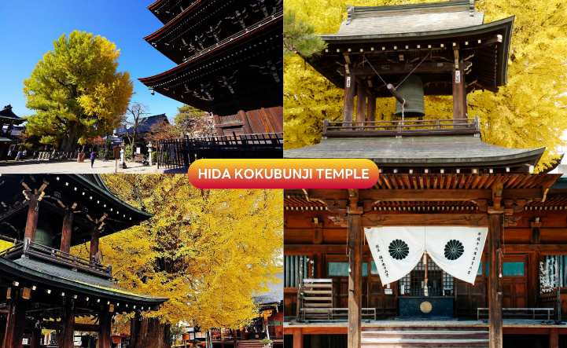

นำท่านสู่ ตลาดเช้ามิยากาวะ (Miyagawa Morning Market) หรือที่รู้จักกันอีกชื่อหนึ่งว่า ตลาดเช้าทาคายาม่า สัมผัสวิถีชีวิตท้องถิ่นที่ตลาดเช้าชื่อดังริมแม่น้ำมิยากาวะ เมืองทาคายามะ เพลิดเพลินกับการเดินชมร้านค้ากว่า 60 ร้าน ที่จำหน่ายทั้งผักผลไม้สดตามฤดูกาล อาหารพื้นเมือง ขนมญี่ปุ่น เครื่องใช้พื้นบ้าน และของที่ระลึกแฮนด์เมด (การเปลี่ยนสีของใบไม้ ขึ้นอยู่กับสภาพอากาศเป็นสำคัญ)
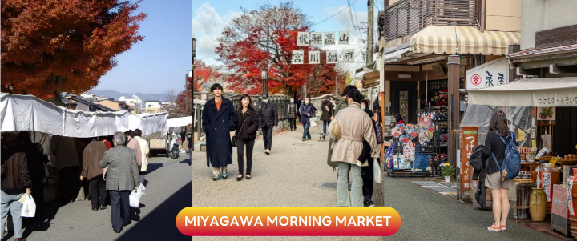

จากนั้นให้ท่านเดินเล่นที่ ถนนซันมาจิซูจิ (Sanmachi-Suj) ซึ่งถูกขนานนามว่าเป็น “ลิตเติ้ลเกียวโต” เป็นย่านเมืองเก่าแก่ที่ยังคงอนุรักษ์ไว้ซึ่งอารยธรรมขนบธรรมเนียมประเพณีในอดีตของชาวญี่ปุ่นได้อย่างสมบูรณ์ ทั้งบ้านเรือน ร้านค้า คาเฟ่ และโรงสาเก สร้างขึ้นด้วยไม้แบบโบราณ และยังคงบรรยากาศแบบสมัยเอโดะไว้ได้อย่างดี นอกจากนี้ยังมี วัด ศาลเจ้าสะพาน และตลาดเช้าที่คึกคักเต็มไปด้วยผู้คน ตัวเมืองสวยสะอาด ทันสมัย และมีธรรมชาติอันอุดมสมบูรณ์ (การเปลี่ยนสีของใบไม้ ขึ้นอยู่กับสภาพอากาศเป็นสำคัญ)
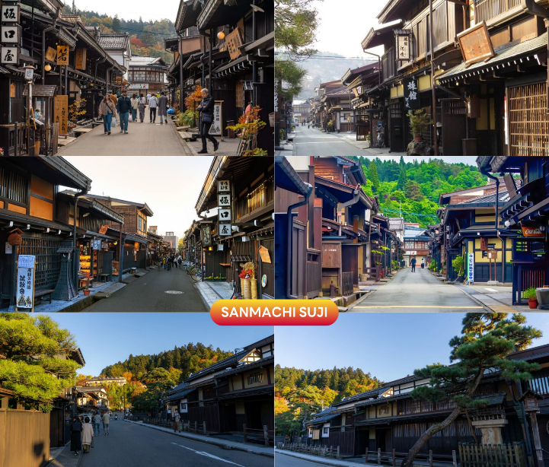

พาท่านเดินผ่าน สะพานนาคาบาชิ (Nakabashi) สะพานสามารถเห็นได้อย่างโดดเด่นจากสีที่แดงเข้ม ทำให้เป็นจุดที่สังเกตได้ง่าย อีกทั้งสะพานแห่งนี้ยังถือเป็นสัญลักษณ์ที่สำคัญจุดหนึ่งของเมืองซึ่งอยู่ท่ามกลางธรรมชาติ และหมู่บ้านแบบดั้งเดิมอันเป็นสัญลักษณ์สำคัญของเมือง อีกทั้งยังเป็นจุดหมายปลายทางยอดฮิตของนักท่องเที่ยวอีกแห่งหนึ่ง (การเปลี่ยนสีของใบไม้ ขึ้นอยู่กับสภาพอากาศเป็นสำคัญ)
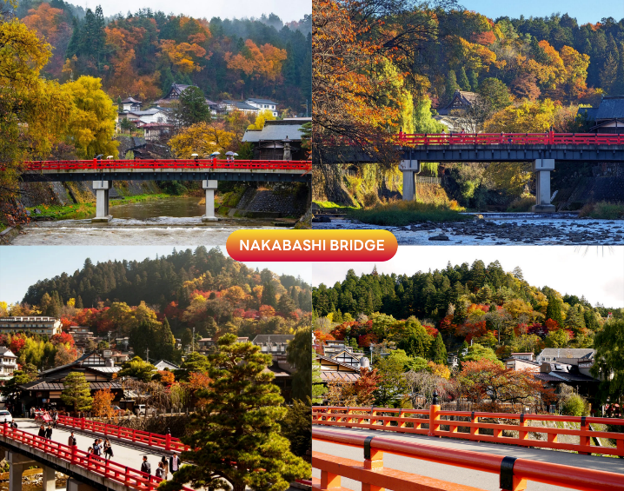

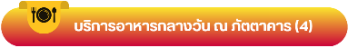

จากนั้นนำท่านเดินทางสู่ จังหวัดนากาโน่ (Nagano) จังหวัดหนึ่งในภูมิภาคชูบุ เป็นที่ตั้งของเทือกเขาแอลป์ญี่ปุ่น (Japanese Alps) ที่มีความสูงกว่า 3,000 เมตร จึงได้สมญานามว่า “หลังคาของญี่ปุ่น” เพื่อนำท่านสู่ อุทยานคามิโคจิ (Kamikochi) ดินแดนแห่งธรรมชาติท่ามกลางหุบเขาแสนสวยของเทือกเขา “เจแปน แอลป์” (Japan Alps) เป็นหุบเขาที่อยู่สูงขึ้นไปทางเหนือของเทือกเขาแอลป์ญี่ปุ่น ภาพสายน้ำของแม่น้ำ “อะซูสะ” ที่ใสสะอาดดังเกล็ดแก้วไหลรินลอดผ่าน สะพานกัปปะบาชิ (Kappabashi) (สะพานขวัญใจช่างภาพ และมักถูกถ่ายภาพมากที่สุด) ล้อมรอบด้วยผืนป่าอันอุดมสมบูรณ์ และฉากหลังของยอดเขาสูงตระหง่านระดับ 3,000 เมตร เป็นทัศนียภาพที่สวยงามมากที่สุดแห่งหนึ่งในประเทศญี่ปุ่นที่จะทำให้ท่านหลงรักและเพลิดเพลินไปกับการเก็บภาพเป็นที่ระลึกว่าได้มาเยือนสักครั้งหนึ่งของการมาเที่ยวญี่ปุ่น (การเปลี่ยนสีของใบไม้ ขึ้นอยู่กับสภาพอากาศเป็นสำคัญ)
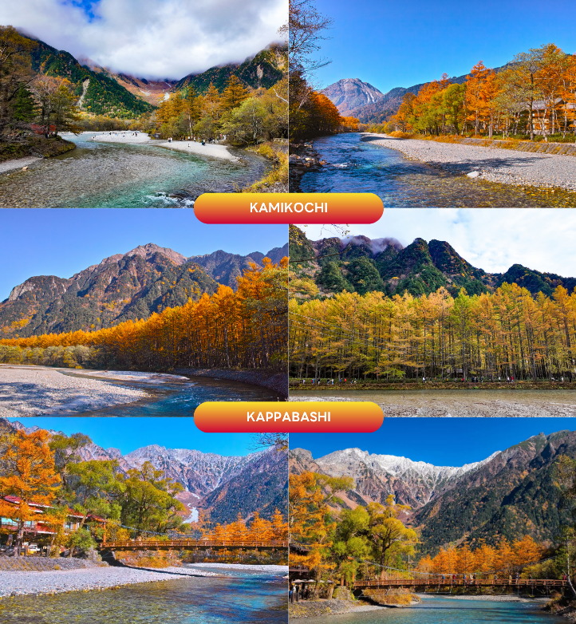

จากนั้นนำท่านเดินทางสู่ จังหวัดโทยามะ (Toyama) ตั้งอยู่ทางฝั่งทะเลในภูมิภาคชูบุ เป็นที่รู้จักในฐานะศูนย์กลางทางการแพทย์ และเมืองปราสาทในอดีต เป็นจุดแวะพักยอดนิยมสำหรับนักท่องเที่ยวที่เดินทางไปยังสถานที่ท่องเที่ยวอื่น ๆ เพื่อเข้าสู่ที่พัก ใช้เวลาเดินทางประมาณ 2 ชั่วโมง
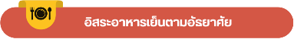

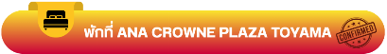

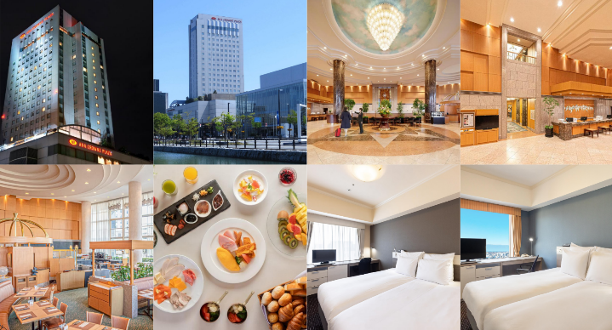

ปราสาทโทยามะ-จุดถ่ายรูป AMAZING TOYAMA-STARBUCKS KANSUI
PARK-AMAHARASHI COAST-พระใหญ่ทาคาโอกะ-เมืองนาโกย่า

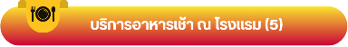

นำท่านเดินทางสู่ ปราสาทโทยามะ (Toyama Castle) มีสวนปราสาทโทยามะตั้งอยู่บนซากปรักหักพังของปราสาทโทยามะในอดีต ปราสาทแห่งนี้สร้างขึ้นครั้งแรกในปี ค.ศ. 1543 และทำหน้าที่เป็นฐานทัพของตระกูลมาเอดะผู้ปกครอง จนถึงยุคเมจิ จากนั้นจึงถูกรื้อถอนพร้อมกับปราสาทอื่น ๆ ทั่วประเทศ ปัจจุบันปราการหลัก (หอคอยปราสาทหลักที่สร้างขึ้นในปี 1954) ได้รับการบูรณะใหม่ และรายล้อมไปด้วยพื้นที่อันงดงามและสวนแบบญี่ปุ่นดั้งเดิม กำแพงปราสาท และคูน้ำบางส่วนยังคงมองเห็นได้ พร้อมทั้งห้ามพลาดกับไฮไลท์ คือ จุดถ่ายรูป Amazing Toyama จุดที่ท่านจะสามารถมองเห็นปราสาทโทยามะได้อย่างสวยงามตระการตา (การเปลี่ยนสีของใบไม้ ขึ้นอยู่กับสภาพอากาศเป็นสำคัญ)
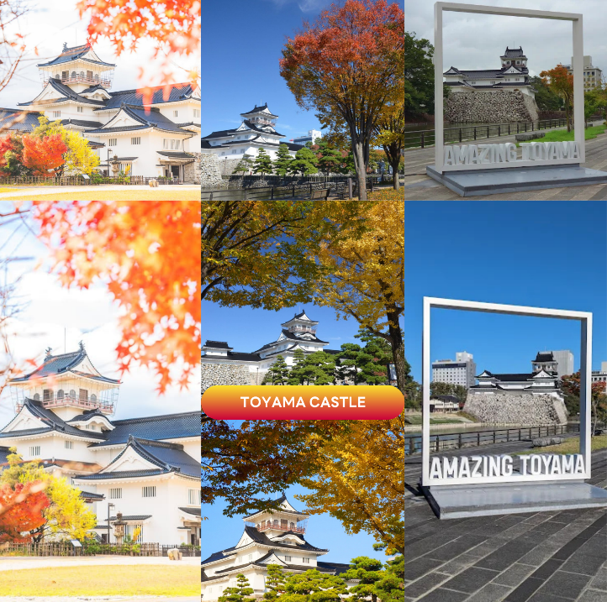

จากนั้นนำท่านสู่ Starbucks Kansui Park ร้านกาแฟดีไซน์ระดับไอคอนิกที่เคยได้รับการยกย่อง และโหวตให้เป็นสาขาที่สวยที่สุดในโลก ตั้งอยู่โดดเด่นริมผืนน้ำภายในสวนสาธารณะคันซุย สวนริมน้ำขนาดใหญ่ที่เป็นปอด และแลนด์มาร์กสำคัญของเมือง ตัวร้านได้รับการออกแบบด้วยกระจกใสบานใหญ่รอบทิศทางในสไตล์มินิมอล กลมกลืนไปกับธรรมชาติรอบตัวอย่างลงตัว ทำให้ไม่ว่าจะนั่งอยู่มุมไหนของร้าน ก็สามารถทอดสายตาชมวิวทิวทัศน์เพลิน ๆ หรือถ่ายรูปเป็นที่ระลึกกับวิวอันงดงามของสะพานข้ามคลอง Tenmon-kyo และผืนน้ำสีครามได้อย่างเต็มตาแบบไม่มีอะไรกั้น ถือเป็นไฮไลท์เด็ดที่ห้ามพลาด (ราคาทัวร์ไม่รวมค่าเครื่องดื่ม) (การเปลี่ยนสีของใบไม้ ขึ้นอยู่กับสภาพอากาศเป็นสำคัญ)
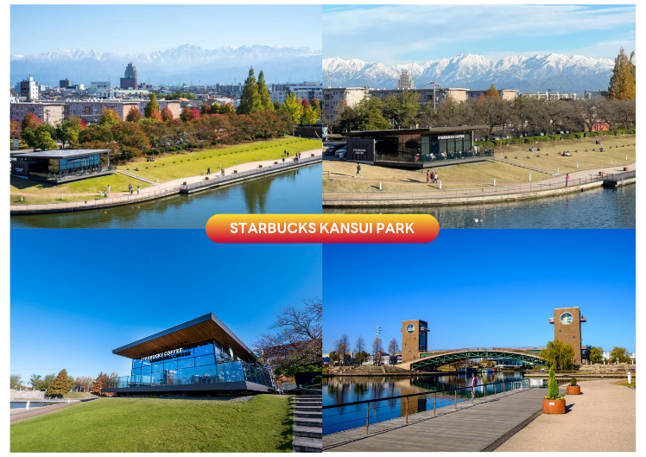

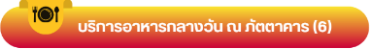

นำท่านสู่ ชายฝั่งอามาฮาราชิ (Amaharashi Coast) จุดชมวิวยอดนิยมของจังหวัดโทยามะ ที่สามารถมองเห็นขบวนรถไฟวิ่งผ่านไปตามเส้นทางเลียบชายหาด โดยมีท้องทะเล และเทือกเขา Tateyama เป็นฉากหลัง วิวสวยงามคุ้มค่าการรอคอย ใครมาเที่ยว “โทยามะ” ก็ต้องแวะมาถ่ายรูปเช็คอินกันที่นี่ ระหว่างที่รอถ่ายรูปรถไฟ บริเวณชายหาดสามารถลงไปเดินเล่นได้ บรรยากาศริมทะเลแบบชิล ๆ วิวสวย ซึ่งในวันที่อากาศปลอดโปร่งก็จะสามารถมองเห็นเทือกเขา Tateyama ได้อย่างชัดเจน และบริเวณนี้สามารถมองเห็นหินที่คล้ายกับเกาะเล็ก ๆ ที่มีชื่อว่า “หินอนนาอิวะ” (Onnaiwa) ตั้งโดดเด่นอยู่กลางทะเล โดยมีต้นสนอยู่ปลายยอด ถือเป็นสัญลักษณ์ของชายหาดแห่งนี้ และไม่ไกลจากชายหาด ข้ามไปอีกฝั่งของถนน จะพบกับ อาคารจุดพักรถ (Roadside Rest Area Amaharashi) ที่มีดาดฟ้าสำหรับชมวิวได้ โดยท่านสามารถถ่ายรูปที่มีฉากหลังเป็นท้องทะเลตัดกับท้องฟ้าได้อย่างสวยงาม ที่ระดับความสูงตามต้องการได้ (Observation Deck ชั้น 2, ชั้น 3) นอกจากนี้ยังมี ร้านอาหาร คาเฟ่ ร้านขายของที่ระลึก และห้องน้ำ สำหรับบริการนักท่องเที่ยวอีกด้วย (ราคาทัวร์ไม่รวมค่าเครื่องดื่ม และอาหาร)
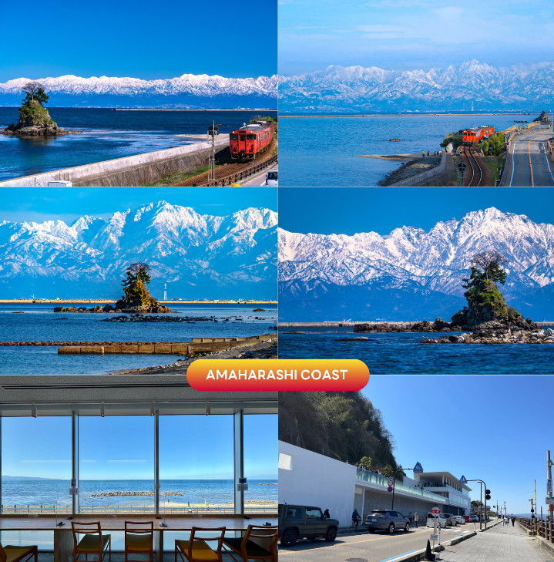

จากนั้นนำท่านสักการะ พระใหญ่ทาคาโอกะ (Takaoka Great Buddha) เป็นพระพุทธรูปสัมฤทธิ์ขนาดสูง 16 เมตร (รวมฐาน) หนัก 65 ตัน ผู้เข้าชมสามารถเข้าไปในฐานด้านล่างรูปปั้น และชมหัวไม้ของรูปปั้น สำหรับพระพุทธรูปใหญ่แห่งทาคาโอกะ เป็นรูปปั้นรูปแบบที่แสดงถึงการอธิษฐานเพื่อชีวิตที่มีความสุข ปราศจากความทุกข์ รวมทั้งความสงบสุขบนสวรรค์หลังความตาย พระพุทธรูปนี้ทําจากเทคนิคที่ดีที่สุดที่การแกะสลักแม่พิมพ์หล่อทองแดง ที่ใช้เวลากว่าสามทศวรรษในการสร้าง และเป็นที่รักของคนทั้งภูมิภาคในฐานะสัญลักษณ์ของเมืองทาคาโอกะ เป็นหนึ่งในสามพระพุทธรูปใหญ่ของญี่ปุ่นอีกด้วย (การเปลี่ยนสีของใบไม้ ขึ้นอยู่กับสภาพอากาศเป็นสำคัญ)
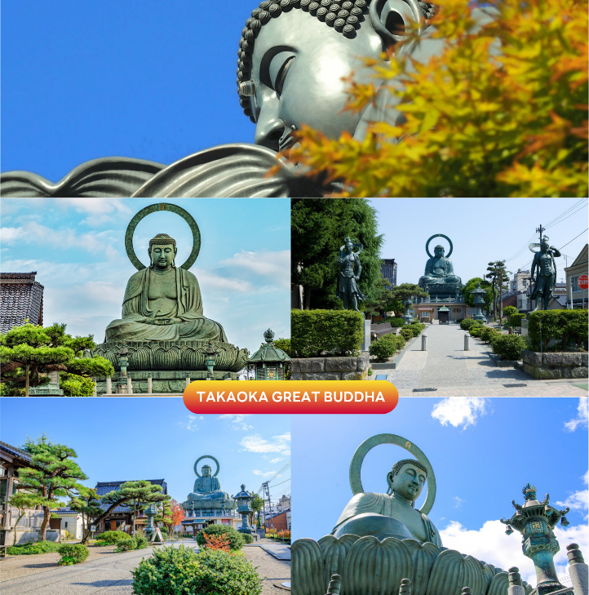

จากนั้นนำท่านเดินทางสู่ เมืองนาโกย่า (Nagoya) เป็นเมืองที่มีขนาดใหญ่ที่สุดในภูมิภาคชูบุ (Chubu) และเป็นเมืองที่ใหญ่เป็นอันดับ 4 ของประเทศญี่ปุ่น ขึ้นชื่อในเรื่องแหล่งอุตสาหกรรม และยังเป็นเมืองท่าที่สำคัญอีกด้วย เพื่อเข้าสู่ที่พัก ใช้เวลาเดินทางประมาณ 2.30 ชั่วโมง
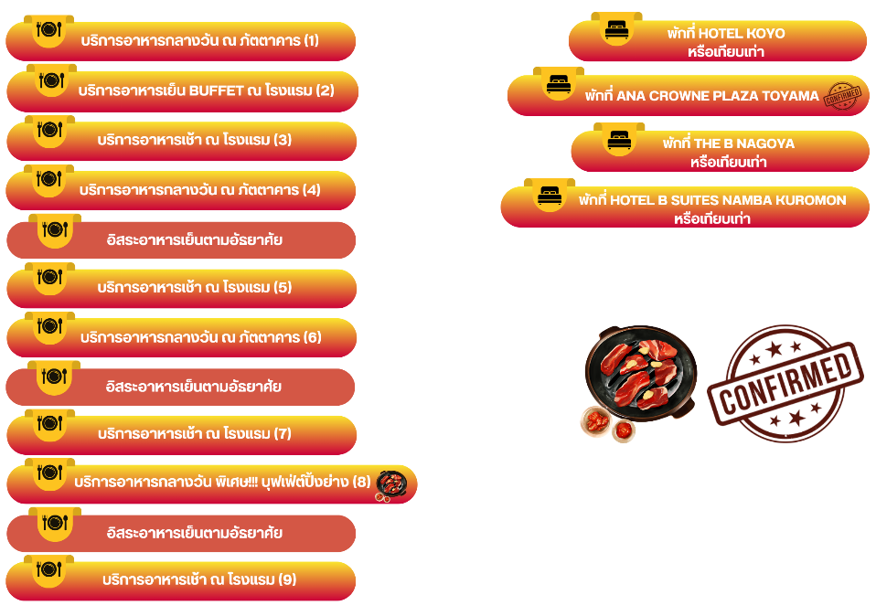

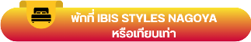

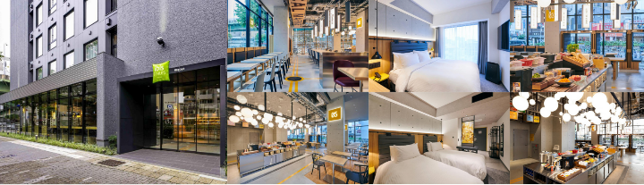

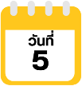
เมืองเกียวโต-เรียนรู้พิธีชงชาญี่ปุ่น-เมืองโอซาก้า-อิสระช้อปปิ้งย่านชินไซบาชิ

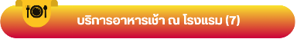


จากนั้นนำท่านเดินทางกลับสู่ เมืองเกียวโต (Kyoto) ใช้เวลาเดินทางประมาณ 2 ชั่วโมง เพื่อนำท่านสัมผัสประสบการณ์พิเศษ เรียนรู้พิธีชงชาแบบญี่ปุ่น (Shikido) ให้ท่านได้เรียนรู้วิธีชงชาแบบธรรมเนียมญี่ปุ่น มีเซนเซมาสอนการชงชาแบบญี่ปุ่นตั้งแต่การวอร์มอุปกรณ์ การชง และขั้นตอนการดื่ม
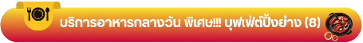

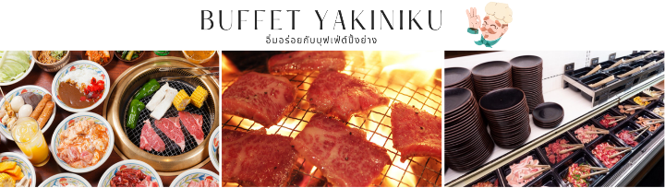

จากนั้นนำท่านเดินทางสู่ เมืองโอซาก้า (Osaka) เมืองที่มีขนาดเศรษฐกิจใหญ่เป็นอันดับ 2 และมีประชากรมากเป็นอันดับ 3 ของประเทศญี่ปุ่น ซึ่งตั้งอยู่ในภูมิภาคคันไซ ให้ท่านอิสระ ช้อปปิ้งชินไซบาชิ (Shinsaibashi) บริเวณแหล่งช้อปปิ้งแห่งนี้มีความยาวประมาณ 600 เมตร เต็มไปด้วยร้านค้าปลีก ร้านแฟรนไชส์ ร้านเครื่องสำอางค์ ร้านรองเท้า กระเป๋านาฬิกา ร้านกาแฟ ร้านอาหาร ร้านขนม ร้านเสื้อผ้าสตรีทแบรนด์ทั้งญี่ปุ่น และต่างประเทศ เช่น Zara, H&M, Beans, ABC Mart เป็นต้น เรียกว่ามีทุกอย่างที่ต้องการรวมกันอยู่บริเวณนี้ หรือ ย่านโดทงโบริ (Dotonbori) ตลอดแนวถนนเลียบคลองโดทงโบริ จากสะพานโดทงโบริบาชิไปจนถึงสะพานนิปปอนบาชิ เช็คอินถ่ายภาพคู่ป้ายกูลิโกะแมน หรือ ป้ายโดทงโบริกูลิโกะ (Dotonbori Glico Sign) เป็นป้ายไฟนีออนรูปนักกรีฑากำลังวิ่งอยู่บนลู่วิ่ง นอกจากนี้ยังมีอีกหนึ่งสัญลักษณ์สถานที่นัดพบกันก็คือ ร้านปูคาโดรากุ (Kani Doraku) ซึ่งมีปูยักษ์ขยับแขน และลูกตาได้อีกด้วย และห้ามพลาด ทาโกะยากิ อาหารท้องถิ่นของชาวโอซาก้า
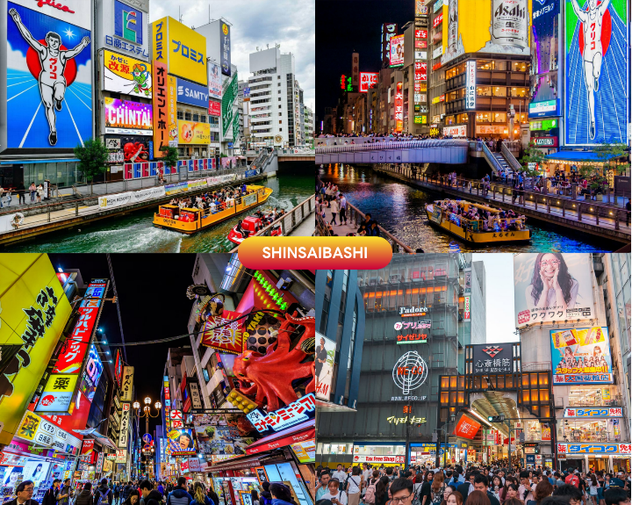

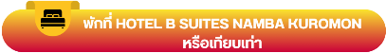

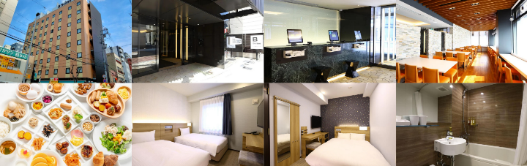

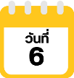
สนามบินนานาชาติคันไซ-สนามบินนานาชาติดอนเมือง

ได้เวลาอันสมควรนำท่านเดินทางสู่ สนามบินนานาชาติคันไซ...
09.55 น. ออกเดินทางกลับสู่ กรุงเทพฯ ประเทศไทย โดยสายการบิน THAI AIR ASIA X (XJ)
เที่ยวบินที่ XJ613
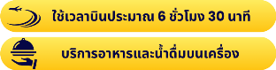

14.25 น. คณะเดินทางถึง สนามบินนานาชาติดอนเมือง กรุงเทพฯ โดยสวัสดิภาพ และความประทับใจ...
☻☻☻☻☻☻☻☻☻☻☻☻☻☻☻☻
โปรดสอบถามเจ้าหน้าที่ก่อนทำการจองทุกครั้ง
สำหรับลูกค้าท่านที่ไม่ต้องการใช้ตั๋วเครื่องบิน (JOIN LAND)
หักออกจากราคาทัวร์ 7,000.-/ท่าน



